Цель работы:

Закрепить на практике навыки составления программ разветвляющейся усложненной структуры.

Содержание работы:

- разработка алгоритмов по предложенным вариантам;
- описание алгоритмов с помощью блок-схем;
- составление, отладка и выполнение программ.

Вариант 12:

Условие задачи: Вычислить и вывести в виде таблицы значения функции F на интервале от x₀ до x_{k} c шагом ∆x.
ax²+b²+c, x<0.6 b+c≠0
(x-a)/(x-c), x>0.6 b+c=0где a, b, c – действительные числа
x/c+x/a, в остальных случаях

F =

Значения a, b, c, x_{0,} x_{k,} ∆x ввести с клавиатуры.

Блок-схема алгоритма:

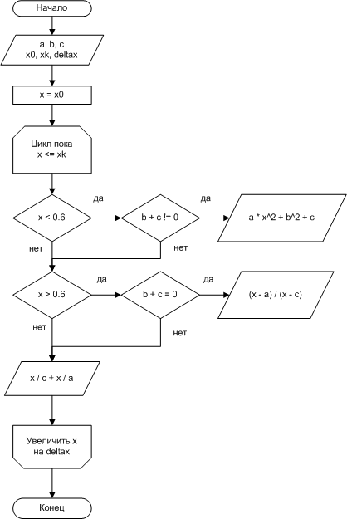

Листинг программы на языке программирования Си:

#include <stdio.h>
#include <stdlib.h>
#include <math.h>

// Процедура для ввода данных пользователем:
void input(double *a, double *b, double *c, double *x0, double *xk, double *deltax) {
printf("a -> "); scanf("%lf", a);
printf("b -> "); scanf("%lf", b);
printf("c -> "); scanf("%lf", c);
printf("x0 -> "); scanf("%lf", x0);
printf("xk -> "); scanf("%lf", xk);
printf("deltax -> "); scanf("%lf", deltax);
}

// Функция для вычисления значения зависимого от x, a, b и c:
double f(double x, double a, double b, double c) {
if (x < 0.6 && b + c != 0) {
return a * pow(x, 2.0) + pow(b, 2.0) + c;

} else if (x > 0.6 && b + c == 0) {
return (x - a) / (x - c);

} else {
return x / c + x / a;

}
}

int main(int argc, char *argv[]) {
double a, b, c, x0, x, xk, deltax;

input(&a, &b, &c, &x0, &xk, &deltax); // ввод данных.

printf("%24s %24s\n", "x", "F(x, a, b, c)"); // вывод заголовка таблицы.

// Вычисление и вывод значений функции на диапазоне от x0 до xk с шагом deltax:
x = x0;
while (x <= xk) {
printf("%24.2lf %24.2lf\n", x, f(x, a, b, c));
x += deltax;
}

system("pause");
return 0;
}

Результаты:

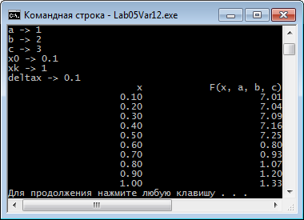

Проверка:
- 1 × 0,1 × 0,1 + 2 × 2 + 3 = 7,01
- 0,7 ÷ 3 + 0,7 ÷ 1 = 0,933333333

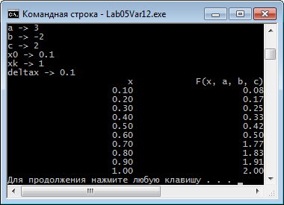

Проверка:
- (0,7 − 3) ÷ (0,7 − 2) = 1,769230769

Вариант 15:

Условие задачи: Вычислить и вывести в виде таблицы значения функции F на интервале от x₀ до x_{k} c шагом ∆x.
-ax²+b, x<0 b≠0
x/(x-c), x>0 b=0где a, b, c – действительные числа
x/(-c), в остальных случаях

F =

Значения a, b, c, x_{0,} x_{k,} ∆x ввести с клавиатуры.

Блок-схема алгоритма:

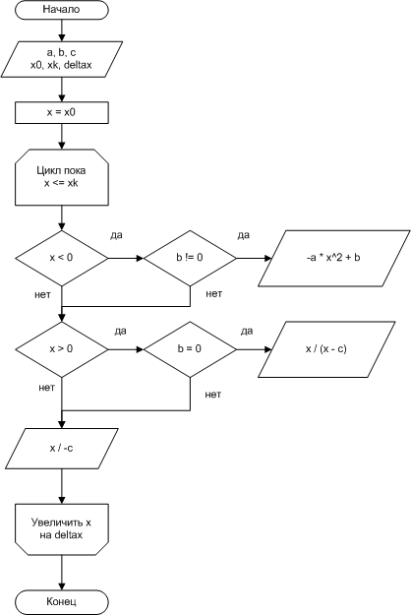

Листинг программы на языке программирования Си:

#include <stdio.h>
#include <stdlib.h>
#include <math.h>

// Процедура для ввода данных пользователем:
void input(double *a, double *b, double *c, double *x0, double *xk, double *deltax) {
printf("a -> "); scanf("%lf", a);
printf("b -> "); scanf("%lf", b);
printf("c -> "); scanf("%lf", c);
printf("x0 -> "); scanf("%lf", x0);
printf("xk -> "); scanf("%lf", xk);
printf("deltax -> "); scanf("%lf", deltax);
}

// Функция для вычисления значения зависимого от x, a, b и c:
double f(double x, double a, double b, double c) {
if (x < 0 && b != 0) {
return -a * pow(x, 2.0) + b;

} else if (x > 0 && b == 0) {
return x / (x - c);

} else {
return x / -c;

}
}

int main(int argc, char *argv[]) {
double a, b, c, x0, x, xk, deltax;

input(&a, &b, &c, &x0, &xk, &deltax); // ввод данных.

printf("%24s %24s\n", "x", "F(x, a, b, c)"); // вывод заголовка таблицы.

// Вычисление и вывод значений функции на диапазоне от x0 до xk с шагом deltax:
x = x0;
while (x <= xk) {
printf("%24.2lf %24.2lf\n", x, f(x, a, b, c));
x += deltax;
}

system("pause");
return 0;
}

Результаты:

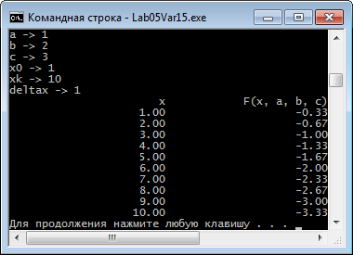

Проверка:
- 1 ÷ (−3) = −0,333333333

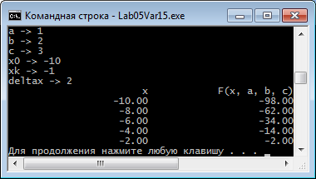

Проверка:
- −1 × (−10 × (−10)) + 2 = −98

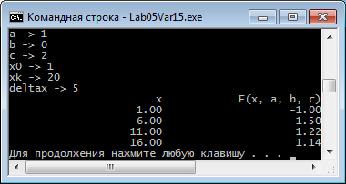

Проверка:
- 6 ÷ (6 − 2) = 1,5

Выводы:

В ходе проделанной работы были закреплены на практике навыки составления программ разветвляющейся усложненной структуры. Были составлены блок-схемы алгоритмов и программы на языке программирования C.

